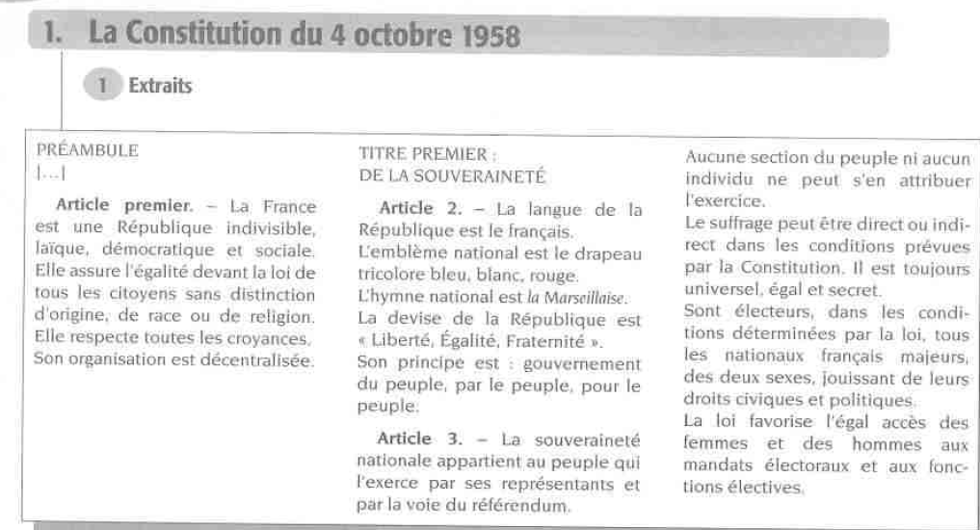

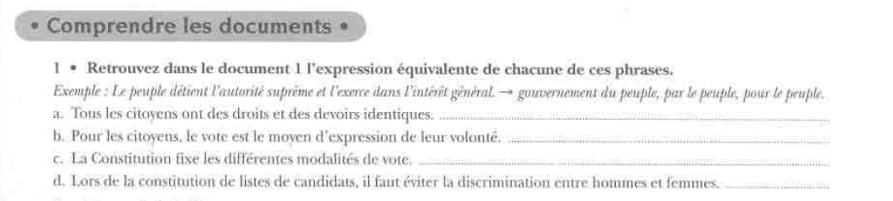

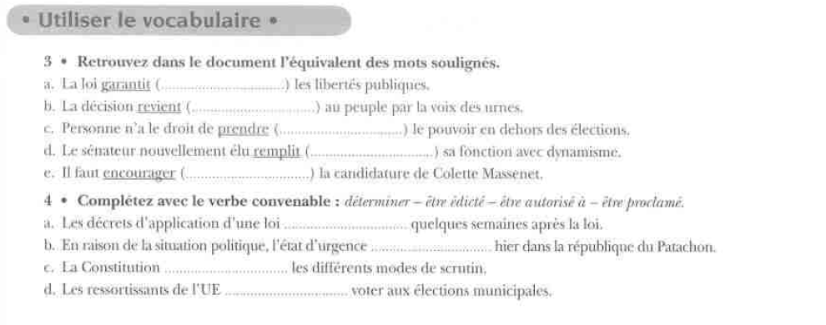

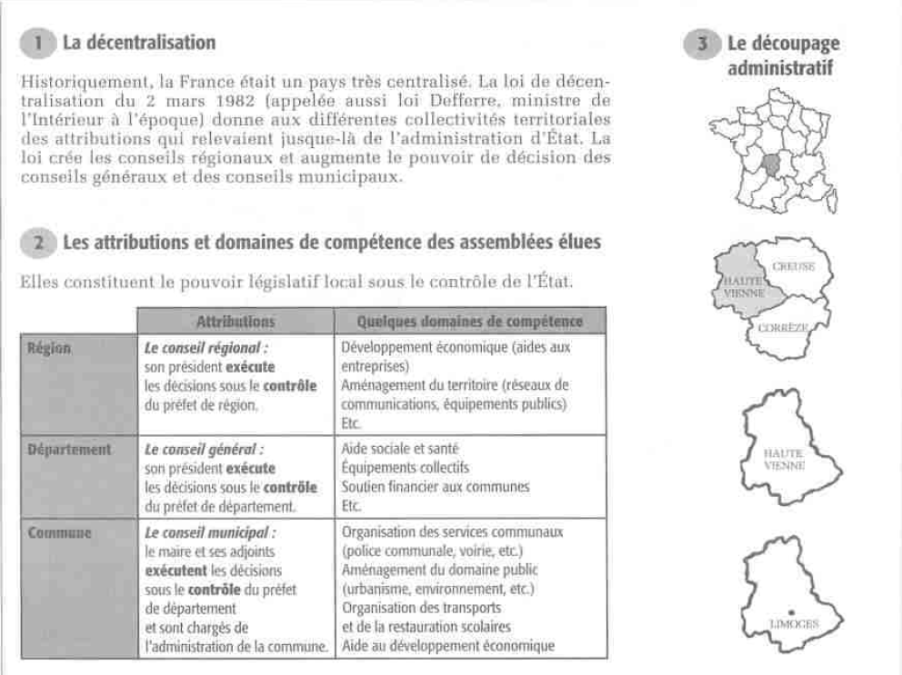

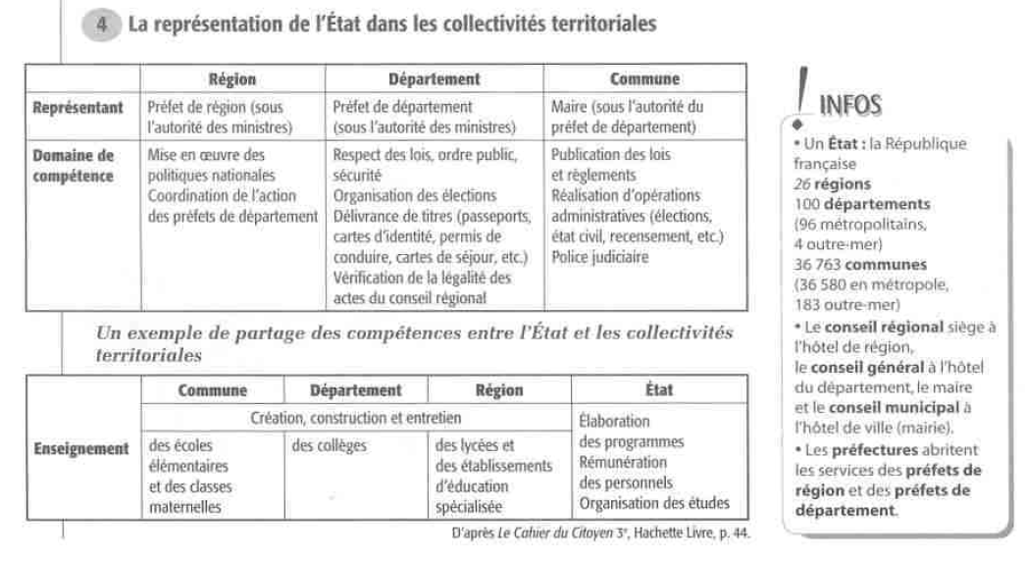

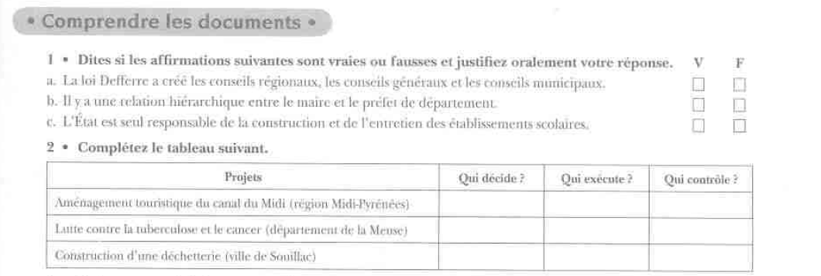

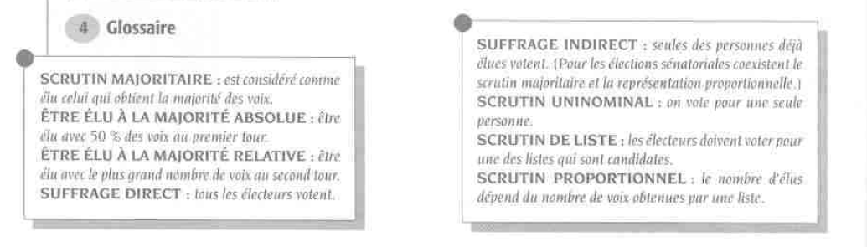

**TRADUISEZ LE TEXTE SUIVANT:**

**Législatives 2022: les circonscriptions des Français de l’étranger, une diaspora plutôt pro-Macron**

Dans les onze circonscriptions des Français établis hors de France, le chef de l’Etat a emporté 45% des votes au premier tour de l’élection présidentielle de 2022. Ces circonscriptions – très demandées – sont souvent utilisées par la majorité présidentielle pour parachuter des personnalités « amies ».

Ce ne sont pas les circonscriptions législatives les plus connues mais elles n’en représentent pas moins plus de 1,4 million d’électeurs. Depuis 2012, onze circonscriptions des Français établis hors de France – plus communément appelés « Français de l’étranger » ou, trivialement, les « expats » – élisent leurs représentants à l’Assemblée nationale, alors qu’elles ont leurs élus au Sénat depuis 1947. Onze circonscriptions, de la plus petite, la 6e, qui regroupe la Suisse et le Liechtenstein, à la plus vaste, la 11e, qui couvre quarante-neuf pays d’Europe de l’Est, d’Asie et d’Océanie, de celle comptant le plus d’électeurs, la 1re, Etats-Unis et Canada avec 231 328 inscrits, à la moins pourvue, la 2e, Mexique, Amérique centrale, Caraïbes, Amérique du Sud, 89 012 inscrits.

Dictée

A l’entame d’un dernier sprint indécis, il faut avoir un œil partout. Mardi 7 mars, compilant *« minute par minute »* les remontées du terrain, selon les termes de plusieurs conseillers, l’exécutif a scruté les multiples fronts de la réforme des retraites.

D’abord, la rue qui ne faiblit pas : 1,28 million de personnes ont défilé en France, selon le ministère de l’intérieur, 3,5 millions, selon la CGT. Quels que soient les chiffres, [la sixième journée de mobilisation a été la plus importante depuis le début de ce conflit social](https://www.lemonde.fr/politique/live/2023/03/07/greve-du-7-mars-en-direct-81-000-manifestants-a-paris-selon-la-prefecture-de-police-une-mobilisation-proche-des-records-dans-le-reste-de-la-france_6164451_823448.html).

Ensuite, les signes de blocage, qui montrent que le conflit pourrait durer dans les jours à venir : ronds-points occupés, coupures d’électricité sauvages, [notamment dans des quartiers d’Annonay (Ardèche), le fief électoral du ministre du travail](https://www.lemonde.fr/politique/article/2023/03/07/retraites-coupures-d-electricite-dans-les-hauts-de-france-et-a-annonay-le-fief-d-olivier-dussopt-en-ardeche_6164540_823448.html), Olivier Dussopt, grèves reconduites dans les transports et les raffineries…